Napisati program koji će učitati broj članova reda n, a zatim provjeriti da li je n prirodan broj iz intervala [1, 30]. Ukoliko nije, ispisati poruku "n nije valjan", a ukoliko je n valjan izračunati broj 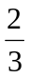 pomoću sljedećeg reda:
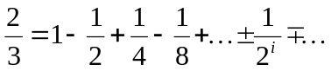
Program mora ispisati izračunatih zaokruženo na 12 decimala.
Napomena:Ispravnost programa ocjenjuje računalo pa program mora dati točno određene izlaze (ispise), pa iz krajnje verzije programa izbacite SVE ispise (printf-ove i sl.) osim onih koji ispisuju tražene podatke.

